Egy adaptív elektronikus tanulási környezet kipróbálásának tapasztalatai

Összefoglaló
Az elektronikus tanulási környezetek (ETK) szerepe a felsőoktatás mellett folyamatosan nő a közoktatásban is. Az adaptivitás az oktatásban – egyfajta értelmezés szerint – olyan differenciálást jelent, amely egységes oktatás megvalósítását biztosítja a tanuló egyéni sajátosságainak ismeretében és azok minél nagyobb fokú figyelembe vételével. Az ETK használata mellet a gyakorlatban ez rendszerint azt jelenti, hogy az alkalmazott szoftver valamilyen módon nyomon követi a felhasználó előrehaladását, és a tanuló adott kompetenciaszintjének, képességszintjének megfelelő feladatokat ír elő. Az adaptív tesztelés során – ismerve egy feladat nehézségszintjét illetve a tanuló aktuális képességszintjét – teljesen az egyénre szabott feladatsor generálható. Ha a tanuló túl egyszerű feladatokat kap egy tesztben, akkor azok megoldása nem jelent számára kihívást, míg ha folyamatosan túl nehéz feladatokkal találkozik, akkor a sikertelenség, a sorozatos kudarc csökkenti a motivációját. Egy jól felépített adaptív rendszer minden tanuló számára olyan feladatsorokat állít össze, melyek nehézségükben a leginkább illeszkednek a tanuló egyéni sajátosságaihoz. Az Eszterházy Károly Főiskola 2015 novemberében a Gyakorlóiskola 150 tanulójának bevonásával végzett kísérletet, melyben a 2015 őszén bemutatott nemzeti Köznevelési Portál (NKP) tesztrendszerét próbáltuk ki a hetedik osztályos matematika kísérleti tananyag felhasználásával. Előadásomban ennek tapasztalatairól és eredményeiről számolok be.
Kulcsszavak: adaptív oktatás, e-learning, info-kommunikációs technológiák (IKT), számítógéppel támogatott tesztelés (CAT), adaptív tesztelés

1. Az adaptív oktatás értelmezései
Az adaptivitás megjelenése a pedagógiában néhány évtizedes múltra tekint vissza, és a szakirodalmakban eltérő értelmezésekkel is találkozhatunk. Az egyes megközelítések megegyeznek abban, hogy adaptivitás alatt olyan folyamatot értenek, amelynek célja, hogy az oktatást a tanulók egyéni különbségeihez igazítsa annak érdekében, hogy minden tanuló számára optimális feltételeket teremtsen. Ennek értelmében magában foglalja egyrészt a tanuló adaptálódását a meglévő feltételekhez, másrészt a tanár feladatát, hogy törekedjen a feltételeket a tanuló mindenkori állapotához igazítani.
Az egyedi differenciálás a neveléstörténet korai időszakában is megfigyelhető, gondoljunk például a mester-tanítvány kapcsolatra, amelyre már az ókorból is számos példát hozhatunk. Az iskolai differenciálás igénye Európában a 19-20. század fordulóján jelenik meg – bár akkoriban maga a kifejezés még ismeretlen. A differenciálás fogalma a magyar közoktatásban az 1970-es években tűnik fel (ismét), mégpedig kétféle értelmezéssel. Egyfelől a lemaradó, rosszul teljesítő tanulók felzárkóztatásában, másfelől a különféle tagozatos osztályok megjelenésével, amelyek egy-egy tantárgy emelt óraszámban történő tanítását valósítják meg. Ennek az évtizednek a második felében azonban már megjelenik a differenciálás fogalmának egy olyan értelmezése is, amely az összes tanuló optimális fejlődését és fejlesztését tűzi ki célul. Az adaptív oktatás kifejezés értelmezésekor ebben a tanulmányban M. Nádasi Mária definícióját tekintjük meghatározónak: az adaptivitás az egyéni sajátosságokra tekintettel lévő differenciálást és az egyéni sajátosságok ismeretében megvalósuló egységes oktatást jelenti. (M. Nádasi, 2001): Adaptivitás az oktatásban. Comenius Bt., Pécs. ISBN: 963 006 272-0)
Báthory Zoltán (Báthory, 2000) szembeállítja egymással a tanulás szűk és tág értelmezését: előbbi a passzivitást, az utóbbi az „aktív és produktív tanulói magatartást” erősíti, mely elengedhetetlen az IKT eszközökkel telített iskolai életben. A tanulás szűk értelmezése szerint a tanulásban a pszichikus folyamatok közül a figyelem és az emlékezés játszik szerepet, míg a tág értelmezés ezen folyamatok mellett az érzékelés, észlelés, képzelet, gondolkodás, érzelem, akarat és cselekvés jelentőségét is kiemeli.
Az adaptív módszerek alkalmazhatóságának alapja, hogy pontosan tisztában kell lennünk a tanuló aktuális teljesítményszintjével, aktuális képességeivel. Ennek mindenkori előfeltételei azok a diagnosztikus felmérések, amelyek segítségével a lehető legpontosabban meg tudjuk határozni ezeket a szinteket minden tanuló esetében. Ezeknek a diagnosztikus felméréseknek minimálisan a következőket kell mérnie: a tanulók tudásának jellemzői, aktivizálhatóságuk sajátosságai, önálló munkában várható eredményességük és együttműködési képességük. (M. Nádasi, 2001).

2. A kísérlet előzményei és körülményei
Az egri Eszterházy Károly Főiskolán 2015. április és november között zajlott a Digitális átállás az oktatásban című, TÁMOP-4.2.2.D-15/1/KONV-2015-0027. azonosító számú pályázat. Ennek 3. pillérében az elektronikus tanulási környezetek és az adaptív oktatás kapcsolatát, együttes megvalósításuk lehetőségeinek kutatását végeztük el a kutatócsoportba bevont pedagógusok és szakértők részvételével. A kutatás az alábbi tevékenységeket foglalta magában:
- Tanulási stílust mérő kérdőív kifejlesztése. Az adaptív oktatással kapcsolatos attitűdmérő kérdőív összeállítása, a kérdőív felvétele és az eredmények elemzése.
- Az adaptivitás hazai és nemzetközi vonatkozásainak irodalomkutatása, különös tekintettel az új tanulási környezetekre és a különböző tanulási keretekre.
- Az adaptív tanulás alkalmazásának tervezése új tanulási környezetben.
- Projektóra-felvételek készítése, óraelemzések, videós interakcióelemzés.
A kutatás során a vizsgálatokba a Gyakorlóiskola 7. évfolyamának tanulóit vontuk be. Ez összesen 5 osztályt és közel 110 tanulót érintett. A tanulási stílus kérdőív felvételekor ez a tanulócsoport jelentette a vizsgált populációt, továbbá az új tanulási környezet tesztelésekor szintén ez a tanulócsoport vett részt a kutatásban.

3. Az adaptív tanulás alkalmazásának tervezése új tanulási környezetben
A kutatásban kipróbáltuk a Nemzeti Köznevelési Portál (a továbbiakban: NKP) tananyagszerkesztő modulját. A kutatás ezen részében nélkülözhetetlen segítséget kaptunk a portál fejlesztőitől, az Oktatáskutató és Fejlesztő Intézettől, valamint a Microsoft Magyarországtól.
Az Eszterházy Károly Főiskolán több évtizedes múltra tekint vissza a távoktatás, illetve az elektronikus tanulási környezetek, e-learning keretrendszerek használata. Ennek megfelelően számos tanulási menedzsment rendszerrel (Learning Management System, LMS) kerültünk közelebbi kapcsolatba, éppen ezért a jelen kutatástól függetlenül is kíváncsian vártuk a rendszer megismerését.
Azonnal fontos leszögeznünk, hogy az NKP-ban található tananyagszerkesztő rendszer közvetlenül nem támogatja az adaptivitás megvalósítását, pontosabban a vizsgálat időtartama alatt (2015. szeptember–november) ilyen modul nem volt elérhető a rendszerben. Lehetőséget biztosít ugyanakkor arra, hogy a tananyagban található tesztfeladatokat tesztsorokká szervezzük, és ezeket a tesztsorokat különböző algoritmusok szerint tegyük elérhetővé a tanulók számára, ezzel mintegy egyéni tanulási útvonalakat kialakítva.

3.1. A tananyag és az évfolyam kiválasztása
A kutatási tervben azt vállaltuk, hogy létrehozunk egy jelentős méretű kérdés-adatbázist, melyben a feladatok különböző típusúak és különböző nehézségi fokúak. Az NKP az alábbi tesztfeladat-típusokat támogatja:
- feleletválasztás, egyszeres és többszörös válasz
- párosítás
- sorba rendezés
- halmazba rendezés
- szövegkiegészítés
- táblázatba rendezés
- képkiegészítés
- vaktérkép
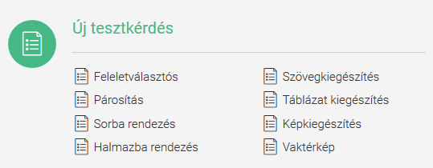
1. ábra: Az NKP tesztkérdés-típusai
A feladatok nehézsége háromféle lehet: könnyű, közepes és nehéz. Véleményem szerint a rendszerben ez az egyik gyenge pont: e három opció nem teszi lehetővé valódi differenciálás megvalósítását.
A tesztsorok elkészítése előtt el kellett döntenünk, hogy milyen tantárgyhoz készüljön el a kísérleti tesztkérdés-adatbázis. A kiválasztás szempontjai között többek között szerepelt az, hogy:
- olyan tantárgyat válasszunk, amely nagy óraszámú, lehetővé téve ezzel a tesztadatbázis rendszeres használatát
- a tananyag lehetővé teszi, hogy a fenti kérdéstípusokból álló feladatokat készíthessünk lehetőleg minél nagyobb számban
- olyan évfolyamot válasszunk, amely nem „érzékeny” (így a felső tagozatba éppen feljövő ötödik, illetve a középiskolai továbbtanulásra készülő nyolcadik évfolyam kiesett)
Ezek alapján a 7. évfolyamos matematika tananyagra esett a választásunk. Az OFI kísérleti tantervének és tankönyvének felhasználásával a választott témakör így a Racionális számok témaköre lett.
A tesztfeladatok elkészítését az EKF Gyakorlóiskola öt, az érintett évfolyamban matematikát tanító pedagógusa vállalta, akik összesen több mint ezer(!) feladatból álló feladatsort készítettek.

3.2. A fejlesztés tanulságai
Mivel a tesztsor elkészítésekor az NKP még nem volt nyilvános, az OFI-tól külön engedéllyel kaptunk hozzáférést a portálhoz. Ennek természetes velejárója volt, hogy mivel egy még fejlesztés alatt álló rendszerben dolgoztunk, számos, kisebb-nagyobb hibával kellett szembesülnünk a tesztfeladatok feltöltése során.
Ezek közül a legelsőként jelentkező és mindvégig igen sok nehézséget okozó probléma az volt, hogy az NKP a kérdések és a válaszlehetőségek megadásakor kizárólag egyszerű szöveg (plain text) megadását engedélyezi. Habár a szövegek karakterei lehetnek UFT-8 kódolásúak, nem lehetséges sem HTML, sem MathML, sem TeX formátumú forráskód megadása. Mivel a választott témánk a racionális számok témaköre volt, gyakorlatilag alig volt olyan feladat, amelyben ne szerepelt volna valódi tört. Könnyen belátható, hogy törteket plain textben nem lehet leírni, az egyedüli lehetséges megoldás az volt, hogy minden egyes tizedes törtet, illetve speciális karaktert tartalmazó szöveget képként kellett reprezentálnunk. Ez hihetetlenül megbonyolította a munkát, és jelentős mértékben meg is növekedett a munka elvégzésére fordítandó idő.
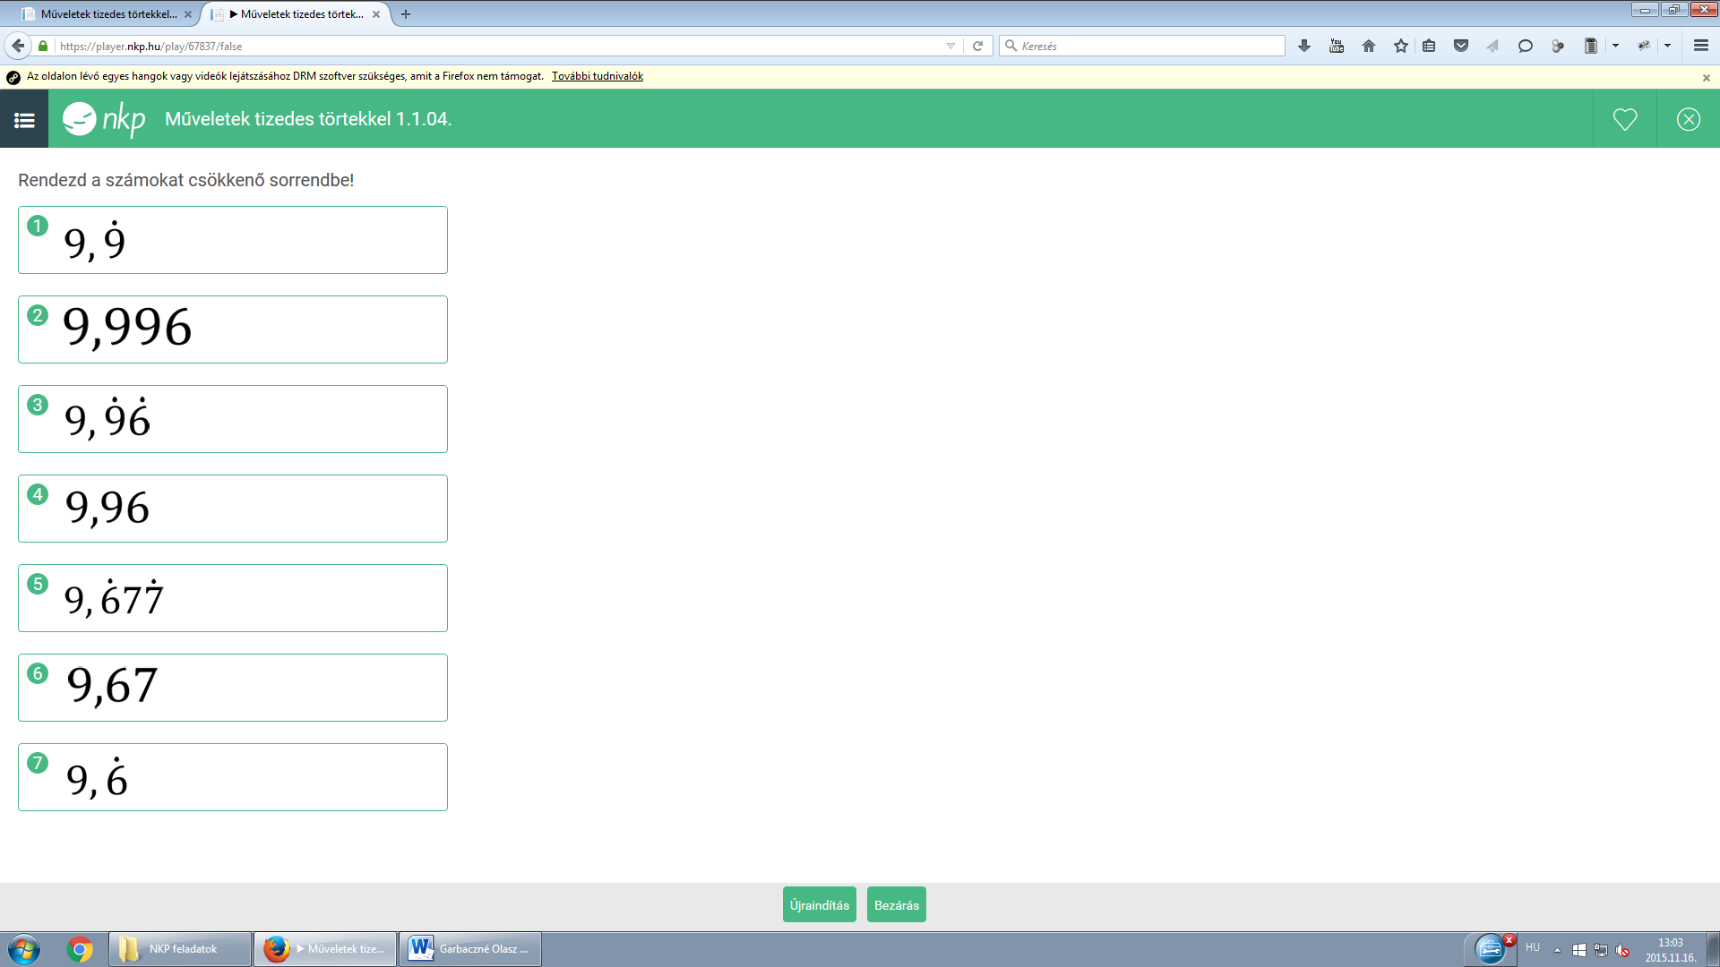
2. ábra: A feladatban látható tizedes törtek valójában képek, mivel az ismétlődést, illetve szakaszos ismétlődést jelölő pontot sem lehet szövegként implementálni egy számjegy fölött
A tesztadatbázis felépítése közel három hónapig tartott. Ezzel párhuzamosan el kellett kezdenünk az egyéni tanulási útvonalak fejlesztését is. Ehhez a következő módszert alkalmaztuk:
- Rövid tesztsorokat akartunk készíteni, ezért egy-egy tesztsorban 6-6 kérdés megjelenítését terveztük, de minden tesztsorban 12 kérdést tárolunk. Ez azt jelenti, hogy az NKP a tesztsorban tárolt 12 kérdésből hatot „ad oda” az aktuális tanulónak. A tesztsorokat úgy állítjuk össze, hogy különböző nehézségűek legyenek.
  - A kezdő tesztsorban csak könnyűnek minősített feladatok lesznek. (A szint)
  - A következő szinten a 12 kérdésből 8 könnyű és 4 közepes. (B szint)
  - A következő szinten 4 könnyű, hat közepes és 2 nehéz. (C szint)
  - A következő szinten 4-4-4. (D szint)
  - A következő szinten pedig 3-3-6 (E szint).
- Minden tanuló könnyű kérdéssort (A szint) kap először. Bármilyen eredménnyel oldja is meg, a következő kérdéssora is könnyű (A szintű) marad. Ha azt is teljesíti minimum 80%-ra, akkor átmehet eggyel magasabb (azaz B) szintre. Ezután minden tesztsor kitöltése után, ha 60% alatt teljesít, akkor visszalép egy könnyebb szintre, ha 60–80% között, akkor marad ugyanezen a szinten, 80% fölötti teljesítménynél pedig magasabb szintre léphet.

A megvalósításnak előre tudottan voltak gyenge pontjai:
- A rendszer nem méri a feladatok valódi nehézségét, kizárólag a pedagógusok megítélése alapján dönti el, hogy egy feladat könnyű, közepes vagy nehéz-e.
- Az igazán értékelhető adatok, tapasztalatok megszerzéséhez a tesztelésre fordítható idő túlságosan kevés volt.
- A tesztsorok tényleges nehézsége nem elhanyagolható mértékben a véletlenszám-generátor működésétől függ.
- A nehézkes kérdés- és válaszszerkesztés miatt (ld. törtek vs. plain text) bizonyos kérdések implementálása nemcsak az esztétikum, de az érthetőség rovására is ment. Más szavakkal: ugyanaz a kérdés a lapon kinyomtatva egyszerűbben megoldhatónak tűnik, mint az NKP-ban.

3.3. Kipróbálás, eredmények
A tesztkérdések rögzítése az adatbázisban lényegesen hosszabb időt vett igénybe az előre tervezettnél. Ez sajnos azzal a következménnyel is járt, hogy mire a tesztadatbázis és legalább a teszteléshez használható tanulási útvonal elkészülhetett, a tanulók gyakorlatilag befejezték a racionális számok témakörének feldolgozását. Ettől függetlenül – ha rövid ideig is – volt alkalmunk tesztelni a rendszert, illetve egy tanóra keretében csoportosan is kipróbáltuk.
A rövid tesztidőszak ellenére néhány objektíve mérhető tanulsággal is szolgált a kísérlet:
- Minden tanulónál, aki legalább naponta használta rendszert, kisebb-nagyobb mértékű javulás mérhető volt az eredményében. Természetesen ez valószínűleg és elsősorban abból adódik, hogy a tanulók többet foglalkoztak a tananyaggal, és néhány tesztkérdéssel a témazáró dolgozatban is találkozhattak.
- Előzetes várakozásunknak megfelelően nem minden esetben igazolódott be a pedagógusok előzetes minősítése a feladatok nehézségét illetően. Nem jelentős számú kérdésnél (10-es nagyságrend), de jól megfigyelhető volt, hogy a tanulók sikeressége az adott feladatban, illetve a tanár minősítése az adott feladathoz kapcsolódóan nem volt azonos. Mindkét előjellel jelentkezett ez a jelenség: volt olyan feladat, amelyet a pedagógus könnyűnek ítélt, de a tanulók döntő többsége nem jól oldotta meg, illetve volt olyan feladat is, amelyet a pedagógus nehéznek minősített de minden tanuló helyes megoldást adott rá, akinek bekerült a tesztsorába.
- A tesztfeladatok feltöltése sok időt vett igénybe (közel három hónap), így nem is volt mód az alapos korrektúrára. Maradtak is hibák a tesztsorokban (nem a valóban helyes választ jelöltük meg helyesként a tesztszerkesztőben). Ezeknél a feladatoknál a válaszok szórása általában jelezte a hibát.
- A tanulók számára semmilyen problémát vagy nehézséget nem jelentett a tesztkörnyezet használata. Különböző eszközökön, különböző operációs rendszerek mellett (asztali PC, laptop, tablet, mobiltelefon – Windows, Linux, iOS, Android) is önállóan használták, vagyis a célcsoport teljes mértékben rendelkezett a használathoz szükséges IKT-kompetenciákkal. Ehhez feltétlenül hozzátartozik azonban az is, hogy a vizsgált csoport tagjai évek óta részt vesznek egy másik kísérletben, amelynek során többféle tanórán, illetve tanórán kívüli tevékenységeik során is táblagépet (iPad) használnak.

4. Tapasztalatok, összefoglalás, következtetések
Az NKP-t hivatalosan 2015. október 21-én mutatta be az OFI és a Microsoft Magyarország. A tesztrendszer kipróbálását, a tesztfeladatok adatbázisának létrehozását tehát olyan időszakban végeztük, amikor a rendszer még fejlesztés alatt állt. Ennek megfelelően számos kisebb-nagyobb hiba nehezítette a kipróbálást, melyeket rendre jeleztünk a fejlesztőknek. Ezek közül néhányat – a teljesség igénye nélkül – említenék:
- A szöveges tartalmak megadásánál legalább a HTML-forrás használata szükséges lenne. Humán tantárgyak (irodalom, történelem, nyelvek) esetében a szöveg + kép kombinációja általában elégséges lehet, de természettudományi tárgyak esetében (matematika, fizika, kémia, biológia stb.) valószínűleg sok nehézséget okoz a plain text használata.
- A törtek, képletek, kifejezések (fizikai egyenlőségek, egyenletek, kémiai félkonstitúciós képletek, molekulaszerkezet stb.) helyes leírása nemcsak kényelmi kérdés. A MathML és/vagy LaTeX-forrás használata nemcsak a szövegbevitelt gyorsítaná, de tipográfiai szempontból is biztosítaná a helyes megjelenést. Például egy matematikai kifejezésben nem mindegy, hogy mi van álló és mi van kurzív betűvel szedve.
- A képként való reprezentáció nemcsak kényelmetlen, de esztétikai szempontból is nehezen tervezhető. Az NKP felhasználói felülete teljesen reszponzív, ami egyrészt elvárható egy korszerű webhelytől, másrészt a képek méretezését nehezen tervezhetővé teszi. Ha két tizedes tört képként való kivágásakor azok nem pixelre megegyező méretűek, akkor a megjelenítőn valószínűleg nem azonos nagyságúak lesznek. Ez esetenként extrém méretű nagyítást is jelenthet, ami semmiképpen sem esztétikus.
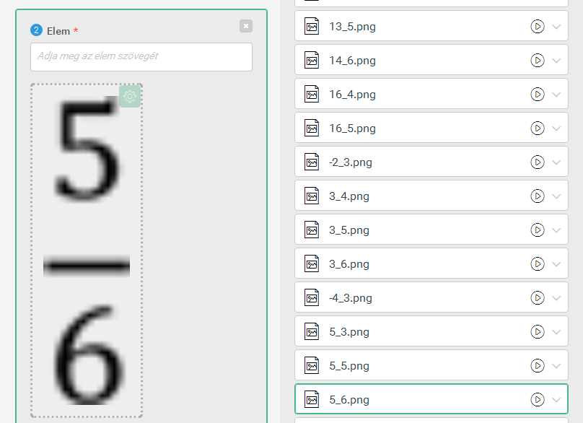
3. ábra: Ezt a törtet eredetileg 11 pt-os betűvel szedtük
- A kevesebb néha több. Érezhető a rendszer használatában, hogy az implementációt hosszas és alapos tervezés előzte meg. A rendszer felépítése nagyon logikus, a különböző tartalmi elemek különböző modulokban tárolódnak és ezek kezelése is egymástól teljesen függetlenített. Jó ötlet a verziókövetés, azonban mindezt egybevéve egy kellemetlen mellékhatással is szembesülnie kell a felhasználónak: nagyon sok a felesleges kattintás. Amit meg lehetne csinálni egy kattintással is, sokszor csak 4-5 (vagy több) kattintással lehet.
- Bizonyos szempontból ehhez kapcsolódódó észrevételünk volt, hogy kényelmetlen a médiaelemek egyenkénti feltöltése. Bizonyos esetekben szükséges lehet a médiaelemek (álló- és mozgókép, hang, PDF és egyéb fájlok stb.) tömeges feltöltése. Az egyenkénti feltöltés mellett ezeknek egyenként kell beállítani a metaadatait is, ami precizitásra ösztönzi a felhasználót, csak rendkívül időigényes.
- A tanulási útvonalak kialakításánál egy elágazásban mindig tesztsornak kell szerepelnie, önálló tesztkérdés nem szerepelhet. Ha egy tesztkérdésre adott válasz alapján kell eldöntenünk a tanulási útvonal irányát, akkor ezt a tesztkérdést is egy (egyelemű) tesztsorban kell elhelyeznünk.
Végső összegzésként az állapítható meg, hogy sok tanulságot hordozott magában ez a négyhónapos munka az NKP-val. Sajnos az igazi eredményre egy évet várnunk kell, mert az elkészült tesztadatbázist a következő évfolyammal – ekkor már a TÁMOP-kutatástól függetlenül – ismét szeretnénk használni. Úgy véljük azonban, hogy a rendszer valójában nem lesz tökéletesen adaptív, hiszen egyrészt a pedagógusok ítélete alapján lehet meghatározni, hogy egy feladat könnyű-e vagy nehéz, másrészt az általunk tervezett tanulási útvonalak mindig bizonyos késéssel reagálnak a tanuló aktuális képességszintjeire. Egy valódi adaptív tesztrendszer minden kérdés előtt pontos ismeretekkel rendelkezik a tanuló aktuális szintjét illetően, az általunk megvalósított tesztadatbázis viszont csak egy-egy tesztsor végén.

Felhasznált irodalom
- Báthory Zoltán (2000): Tanulók, iskolák – különbségek. Egy differenciális tanításelmélet vázlata. OKKER Oktatási Kiadó, Budapest. ISBN: 963-9228-29-X
- Bloom, B. S. (1984): The 2 Sigma Problem: The Search for Methods of Group Instruction as Effective as One-to-One Tutoring. Educational Researcher, 13(6), 4–16.
- Fischer, Christian (2013): Schule und Unterricht adaptiv gestalten. Fördermöglichkeiten für benachteiligte Kinder und Jugendliche. Münstersche Gespräche zur Pädagogik, Band 29. ISBN: 978-3-8309-2864-5
- M. Nádasi Mária (2001): Adaptivitás az oktatásban. Comenius Bt., Pécs. ISBN: 963 006 272-0

